MODELLO AUTORIZZAZIONE USCITE DIDATTICHE/STAGE LINGUISTICO/VIAGGI D’ISTRUZIONE/SOGGIORNO DI STUDIO ALL’ESTERO/PROGETTO NEVE
Il/I Docente/i__________________________________________________________propone/propongono__________________________________

Data: ____________________Luogo:________________________ mezzo di trasporto:__________________ Costi:__________________________

Dettagli itinerario:
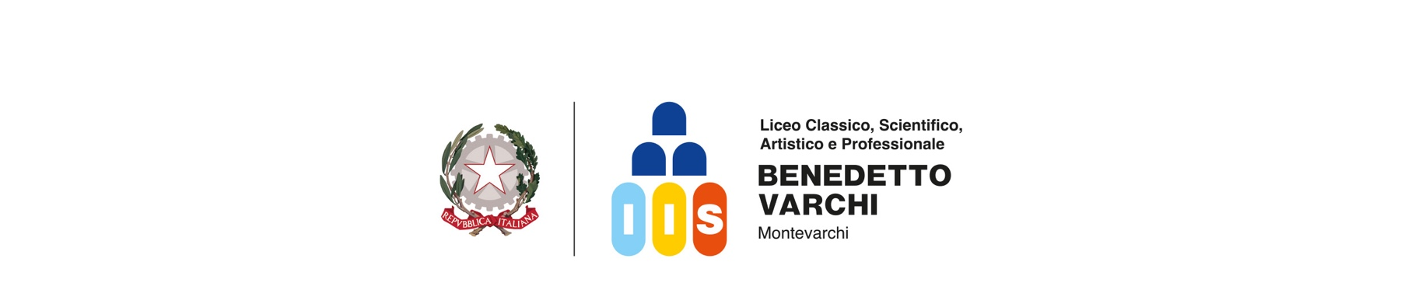
________________________________________________________________________________________________________________________________________________________________________________________________________________________________________________________________________________________________________________________________________________________________________________________________________________________________________________________________________________________________ Docenti accompagnatori:__________________________________________________________________
Docente referente per la classe:_____________________________________________________________

tagliare >__________________________________________________________________________________consegnare all'Insegnante referente

Il/La/I sottoscritto/a/i genitore/i dell’alunno/a della classe ,

AUTORIZZA

il/la proprio/a figlio/a a partecipare a:

VIAGGIO DI ISTRUZIONE Attività SPORTIVA STAGE LUINGUISTICO SOGGIORNO DI STUDIO ALL’ESTERO PROGETTO NEVE USCITA DIDATTICA

che si svolgerà dal _________________ al ________________ destinazione:___________________________________

- Dichiaro di aver preso visione dei dettagli dell'uscita.

Docente referente per la classe Prof/Prof.ssa _________________
- il modulo di autorizzazione/adesione allegato dovrà essere consegnato, debitamente compilato e firmato, al referente dell’uscita/viaggio entro
e non oltre il ....................................................................

SOLO PER STAGE LINGUISTICO / VIAGGI D’ISTRUZIONE / SOGGIORNO DI STUDIO ALL’ESTERO / PROGETTO NEVE

- si comunica inoltre che i genitori che consegnano l'autorizzazione/adesione dovranno versare l'acconto di € ____________________.

A tal proposito si comunica che il nodo P.A. per il pagamento dell'acconto sarà aperto dal giorno ____________________ e fino e non oltre al giorno_________________. L'importo del saldo sarà comunicato con successiva nota e pagato sempre con il nodo P.A. entro e non oltre il ___________________.

Data ___________________ e firma di entrambi i genitori,

Firma Genitore Firma Genitore
_________________________________ __________________________________

(solo nel caso in cui sia disponibile l’autorizzazione di un solo genitore)

Il/la sottoscritto/a, ________________________________, consapevole delle conseguenze amministrative e penali per chi rilasci dichiarazioni non corrispondenti a verità, ai sensi del DPR 445/2000, dichiara di avere effettuato la scelta/richiesta in osservanza delle disposizioni sulla responsabilità genitoriale di cui agli art. 316, 337 e 337 quater del Codice civile, che richiedono il consenso di entrambi i genitori.
Firma Genitore
_________________________________

